|  |
| --- |
| МИНИСТЕРСТВО НАУКИ И ВЫСШЕГО ОБРАЗОВАНИЯ РОССИЙСКОЙ ФЕДЕРАЦИИ  ФЕДЕРАЛЬНОЕ ГОСУДАРСТВЕННОЕ АВТОНОМНОЕ ОБРАЗОВАТЕЛЬНОЕ УЧРЕЖДЕНИЕ ВЫСШЕГО ОБРАЗОВАНИЯ  «Национальный исследовательский ядерный университет «МИФИ» |
| **Димитровградский инженерно-технологический институт –**  филиал федерального государственного автономного образовательного учреждения высшего образования «Национальный исследовательский ядерный университет «МИФИ»  **(ДИТИ НИЯУ МИФИ)** |

**Специальность 09.02.07 Информационные системы и программирование**

**МДК.01.01 Разработка программных модулей**

ОТЧЕТ ПО ПРАКТИЧЕСКОЙ РАБОТЕ № 1

«Дифференцированный зачёт»

Выполнила студентка 3 курса 331 группы

Ахтямова Елена Викторовна

(Ф.И.О. студента)

Преподаватель ДИТИ НИЯУ МИФИ ________________________А.В. Надеждина

Работа сдана 08.04.2020г

Оценка ____________________

Димитровград 2022

# Содержание

Введение 3

Теоретическая часть 4

Практическая часть 6

Задание №1. Создание дизайна для окна авторизации. 6

Задание №2. Подключение MySQL и создание базы данных. 7

Задание №3. Авторизация пользователя через базу данных. 9

Задание№4. Окно регистрации пользователя 10

Задание№5. Регистрация пользователя в базе данных 11

Задание №6. Переход между окнами в приложении. 13

Задание №7 – Контрольное: создать в БД таблицу, по вашей теме, чтобы она выводилась на форме "Главный экран", после авторизации. 16

Заключение 20

Список использованной литературы 21

**Введение**

В данной работе мы использовали язык программирования С#, потому что он становится все более востребованным, а так же обладает выразительным синтаксисом, и его легко изучать.

С# популярен за счет своей «простоты». Простоты для современных программистов и больших команд разработчиков, чтобы те могли в сжатые сроки создавать функциональные и производительные приложения. Этому способствуют нетипичные конструкции языка и специфичный синтаксис, помогающий максимально органично реализовать намеченные функции.

База данных MySQL имеет множество преимуществ таких как: бесплатность, высокая скорость обработки данных, поддержка языка SQL и многие другие, поэтому мы выбрали именно ее для нашей работы.

Целью данного проекта является изучение базы данных MySQL, а также научиться подключать ее к проектам WindowsForm.

# Теоретическая часть

**С#** — один из быстрорастущих, востребованных и удобных языков семейства. Он, как и Java объектно-ориентированный и простой для изучения. Но отличается специфическим синтаксисом и нетипичными конструкциями, поскольку в нём есть заимствования из языков С, С++, Java, Паскаль.

C# уже давно поддерживает много полезных функций:

* инкапсуляция,
* наследование,
* полиморфизм,
* перегрузка операторов,
* статическая типизация.

При этом он всё ещё активно развивается, и с каждой новой версией появляется всё больше интересного — например лямбды, динамическое связывание, асинхронные методы и т.д.

Когда говорят C#, нередко имеют в виду технологии платформы .NET (Windows Forms, WPF, ASP.NET, Xamarin). И наоборот, когда говорят .NET, нередко имеют в виду C#. Однако, хотя эти понятия связаны, отождествлять их неверно. Язык C# был создан специально для работы с фреймворком .NET, однако само понятие .NET несколько шире.

C# на протяжении долгого времени уверенно держит позиции в рейтинге наиболее востребованных на рынке разработки языков. Сначала им интересовались только разработчики под Windows, но затем C# научился работать на Mac OS, Linux, iOS и Android. А после того как код платформы открыли для всех желающих, были сняты практически все возможные ограничения в применении C#. В результате язык активно развивается и применяется всё шире. Его часто рекомендуют к изучению в качестве одного из базовых для разработчиков любого профиля.

MySQL — это СУБД, поддерживающая SQL. SQL — универсальный язык программирования. Его поддерживают все системы управления базами данных. То есть, если вы знаете SQL, то можете легко научиться работе с любой СУБД.

MySQL появилась в 1995 году. Она изначально была легка, доступна и интуитивно понятна. В итоге ее стали использовать компании со всего мира. В настоящее время система MySQL является негласным стандартом для баз данных.

Программа гибкая и простая в использовании. Она даже позволяет пользователям поменять исходный код, чтобы настроить сервер баз данных MySQL конкретно под себя. Доплачивать за это не придется даже в расширенных коммерческих версиях.

Весомый плюс MySQL — ее безопасность. В целом это один из важнейших параметров, по которым надо подбирать СУБД. Благодаря системе доступа и управления учетными записями вы установите самый высокий уровень безопасности. Возможна даже проверка на основе хоста и использование зашифрованного пароля.

Отличие MySQL от других СУБД в том, что она без проблем работает с интерфейсом API. С ее помощью пользователь легко получит доступ из программы к системе управления базами данных, на каком бы языке программирования она не была написана.

# Практическая часть

Задание №1. Создание дизайна для окна авторизации.

Цель работы: создать дизайн окна авторизации.

Ход работы:

1. На форму добавили элементы label, textbox, panel и button. Задали им свойства, как показаны на рисунке 1.

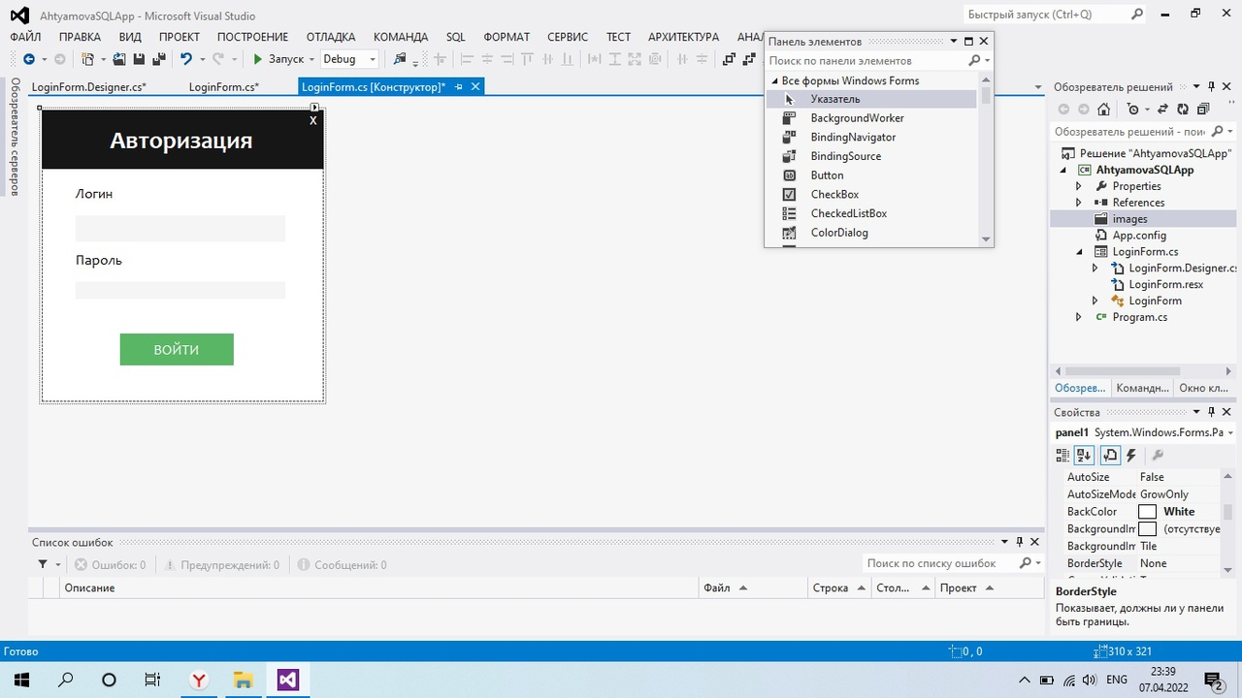

Рисунок 1 – Форма LoginForm

1. Написали код, который позволяет закрывать приложение и меняет цвет крестика при наведении на него мыши (рис.2).

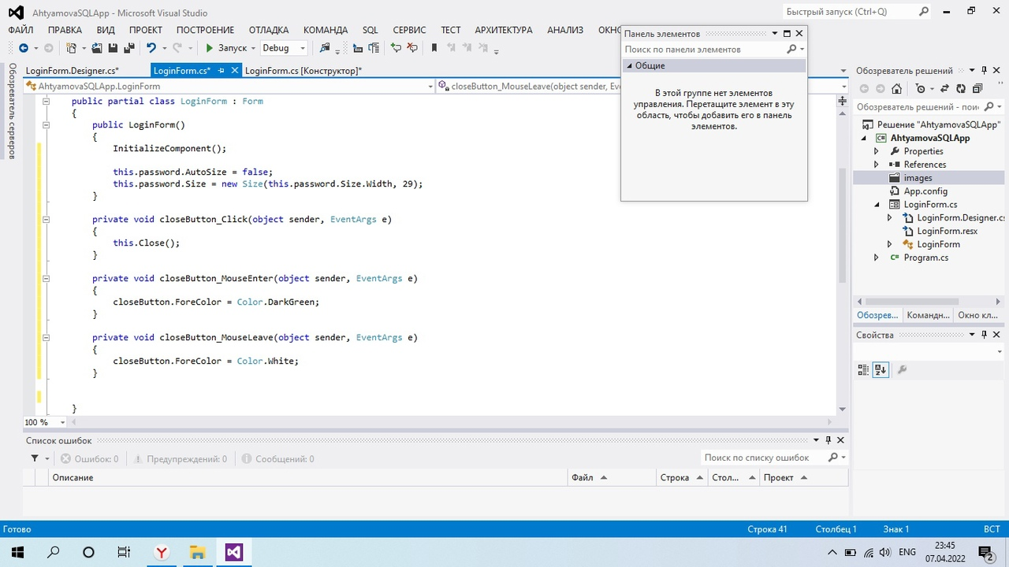

Рисунок 2 – Листинг формы LoginForm

1. Написали код, который позволяет перемещать окно за нижнюю часть по экрану (рис.3).

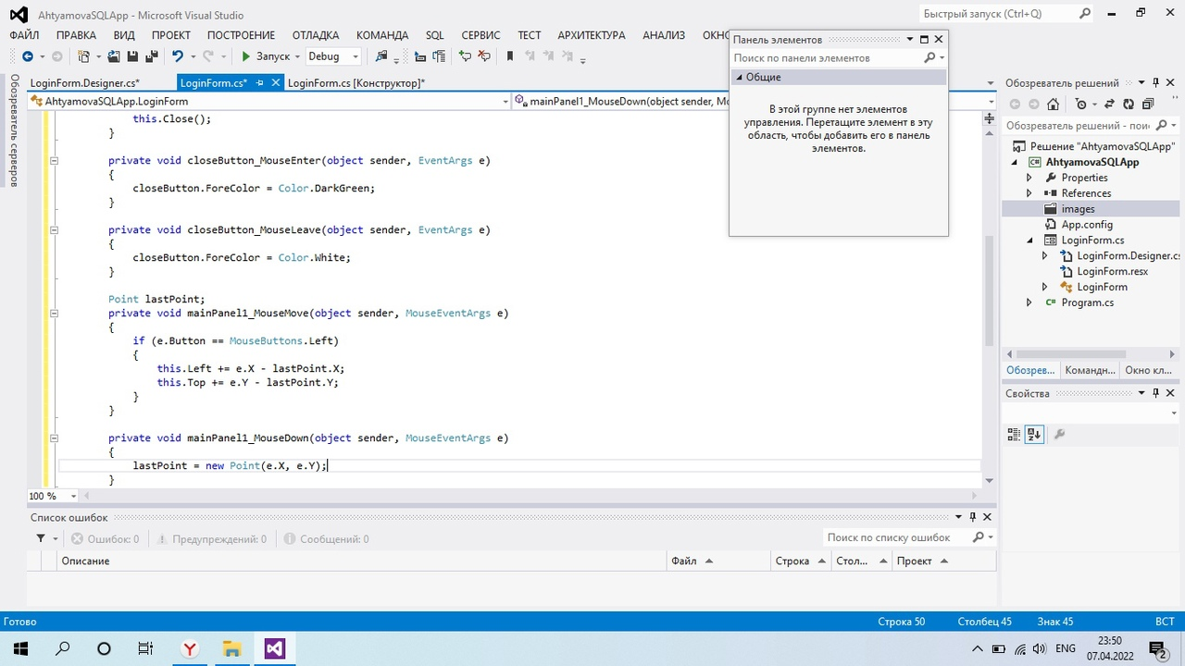

Рисунок 3 – Код для перемещения окна

1. Запустили программу, проверили ее работоспособность (рис.4).

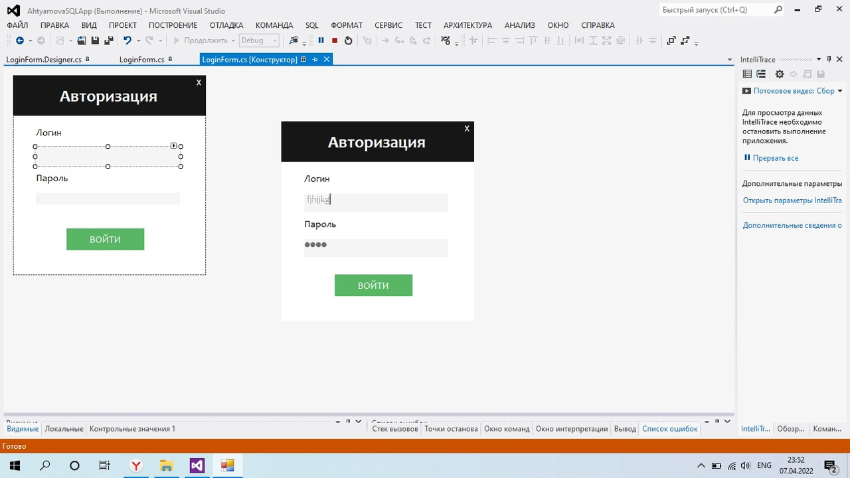

Рисунок 4 – Тестирование программы

Задание №2. Подключение MySQL и создание базы данных.

Цель работы: создать базу данных и подключить ее к проекту.

Ход работы:

1. Подключили MySQL к проекту (рис.5).

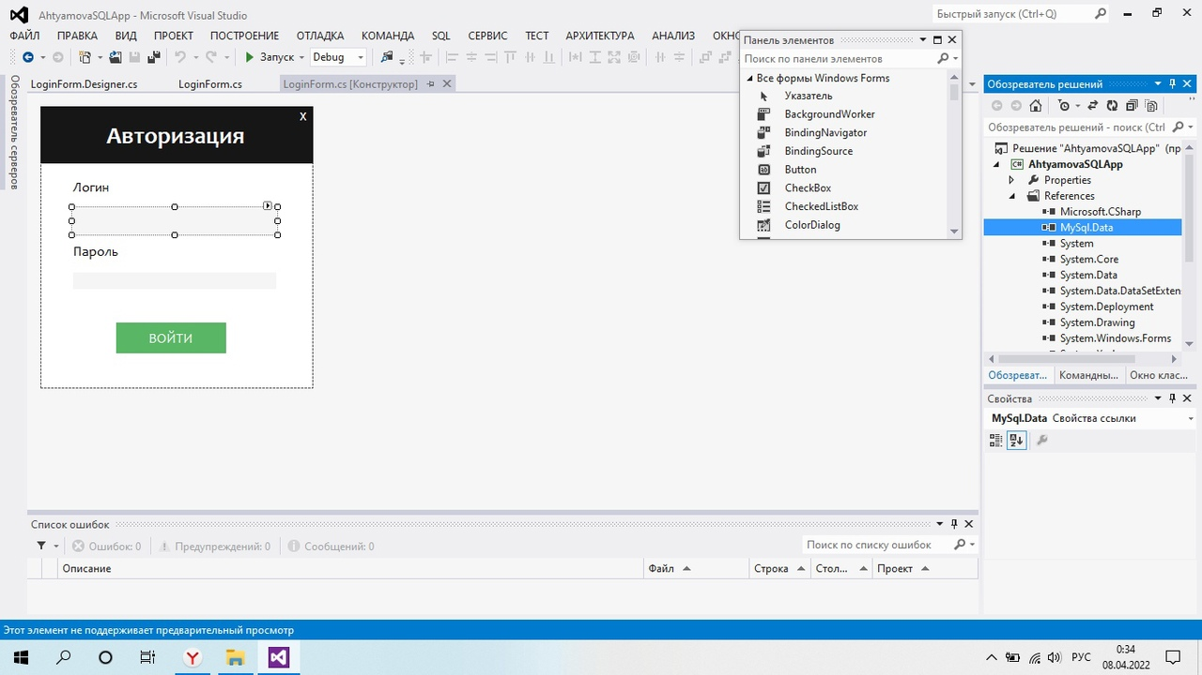

Рисунок 5 – Подключение MySQL

1. Создали таблицу в базе данных, предварительно установив программу mamp (рис.6).

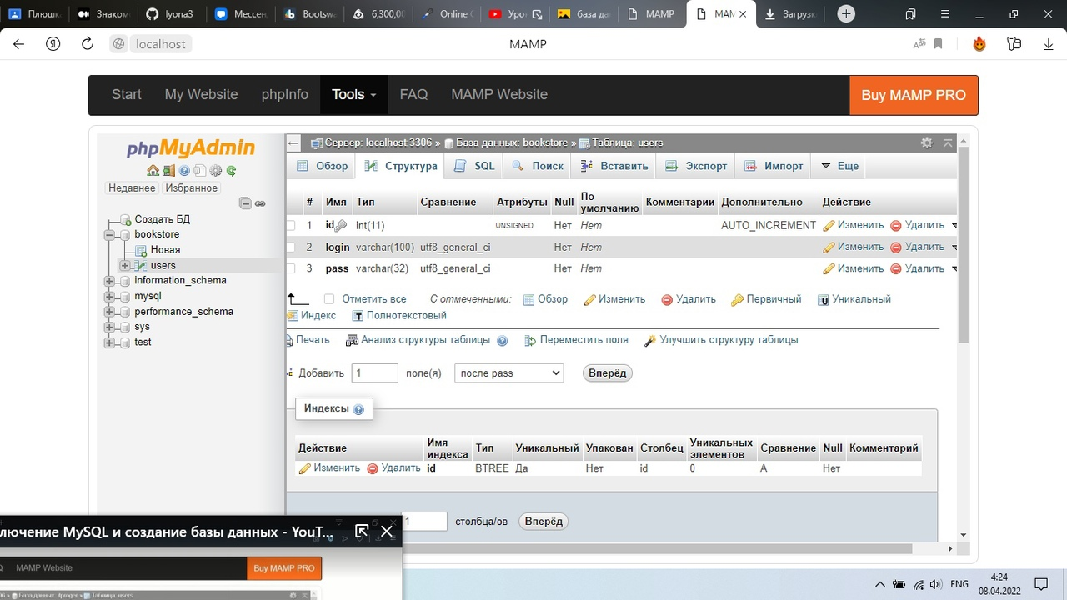

Рисунок 6 – Таблица Users

1. Создали класс DB, позволяющий подключать базу данных к проекту (рис.7).

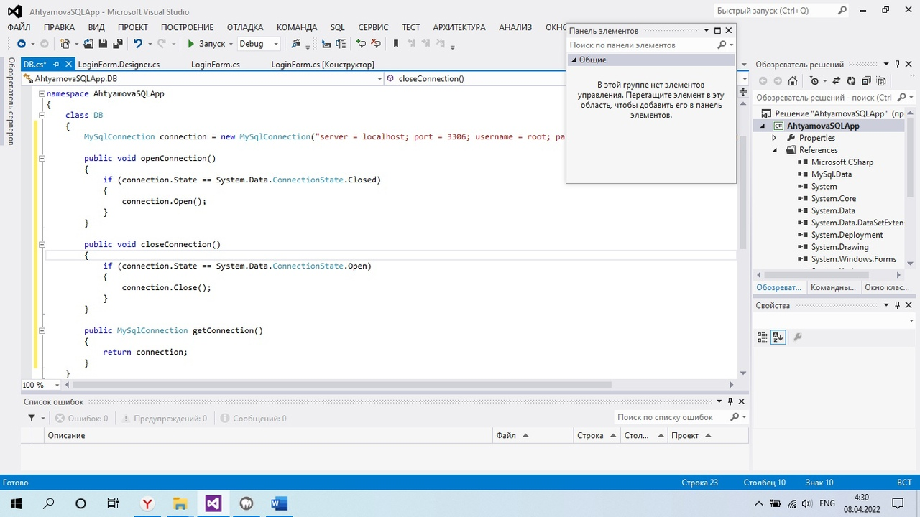

Рисунок 7 – Листинг класса DB

Задание №3. Авторизация пользователя через базу данных.

Цель работы: добавить функционал на окно авторизации.

Ход работы:

1. Написали код для кнопки «Войти», который проверяет есть ли в базе данных пользователь с таким логином и паролем (рис.8).

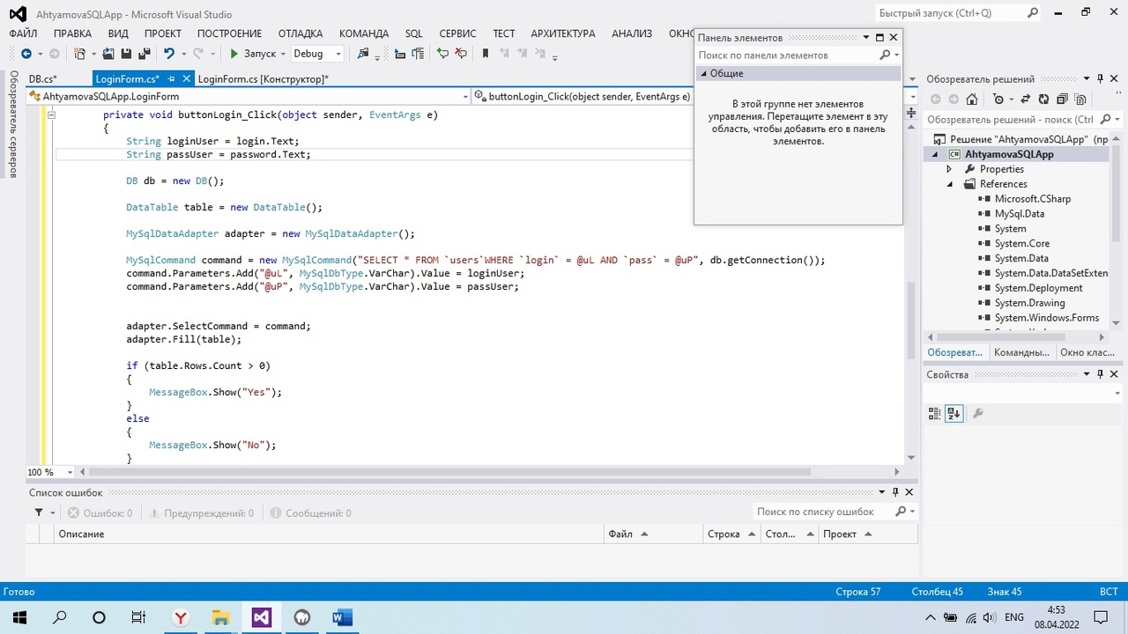

Рисунок 8 – Листинг кнопки «Войти»

1. Добавили в таблицу запись, запустили программу, ввели корректные данные и вышло окно с подтверждением входа (рис.9).

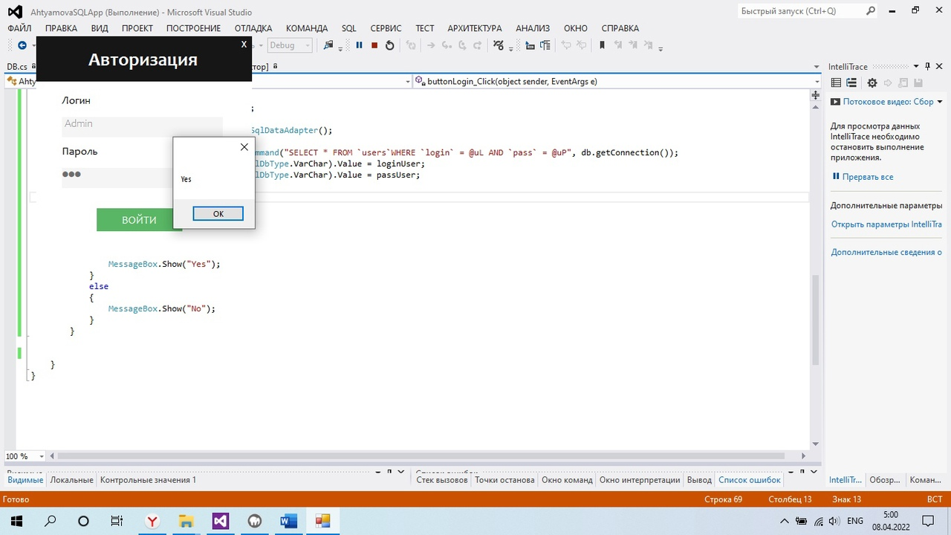

Рисунок 9 – Проверка работоспособности программы

Задание№4. Окно регистрации пользователя

Цель работы: создать окно регистрации.

Ход работы:

1. Добавили на форму элементы label, textBox, button и panel. Задали им свойства, как показано на рисунке 10.

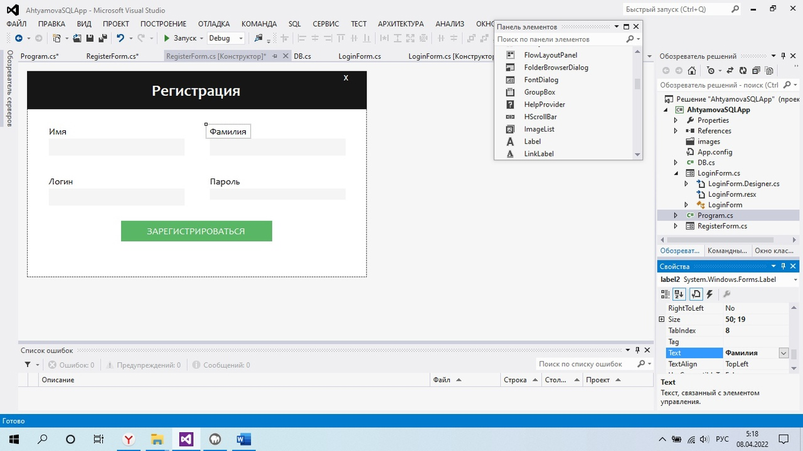

Рисунок 10 – форма RegisterForm

1. Добавили подсказки к текстовым полям (рис.11).

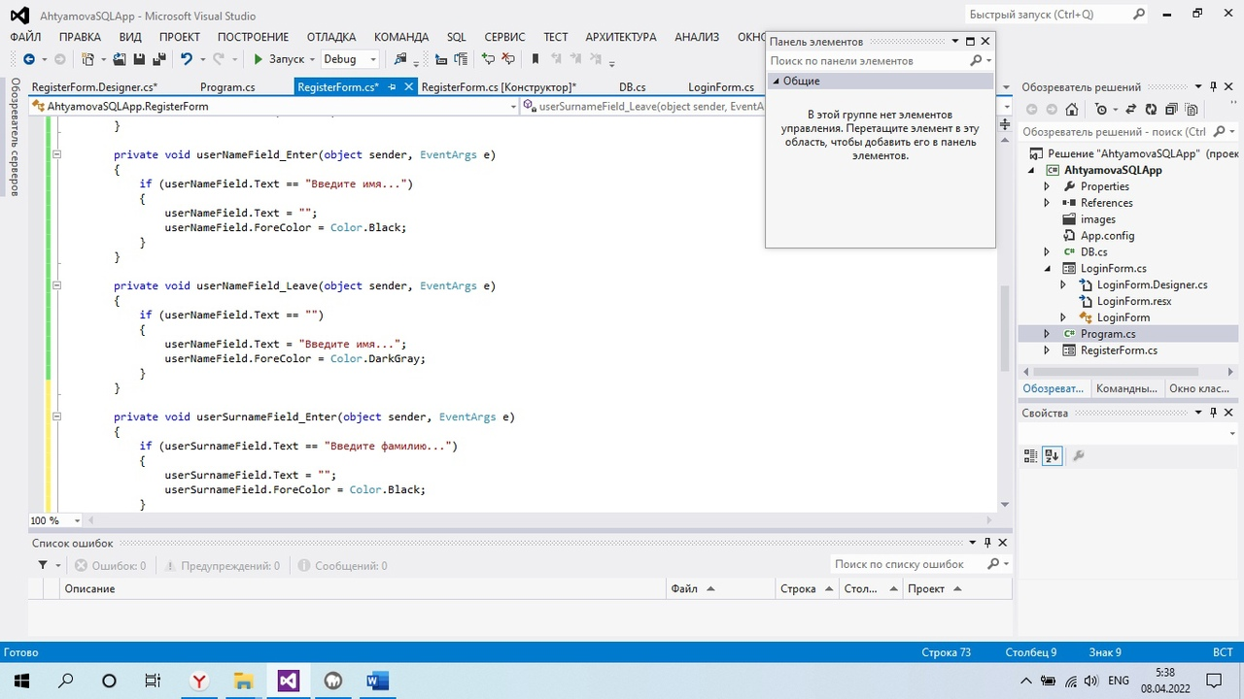

Рисунок 11 – Листинг формы RegisterForm

1. Запустили программу. Проверили добавленный функционал (рис.12).

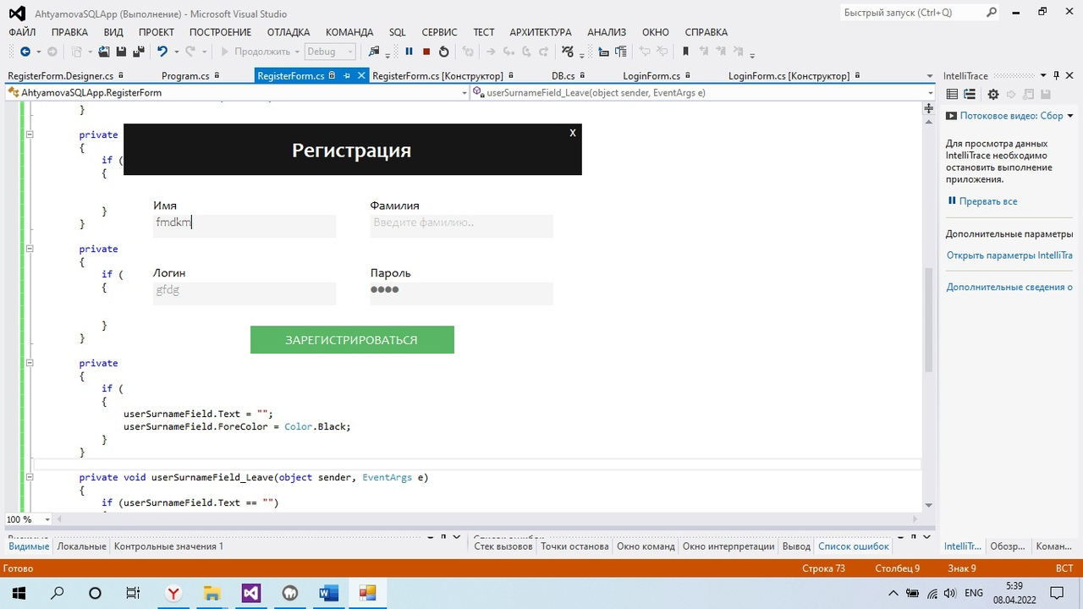

Рисунок 12 – Тестирование программы

Задание№5. Регистрация пользователя в базе данных

Цель работы: добавить возможность регистрации пользователя.

Ход работы:

1. Написали код, который проверяет все ли поля для регистрации введены (рис. 13).

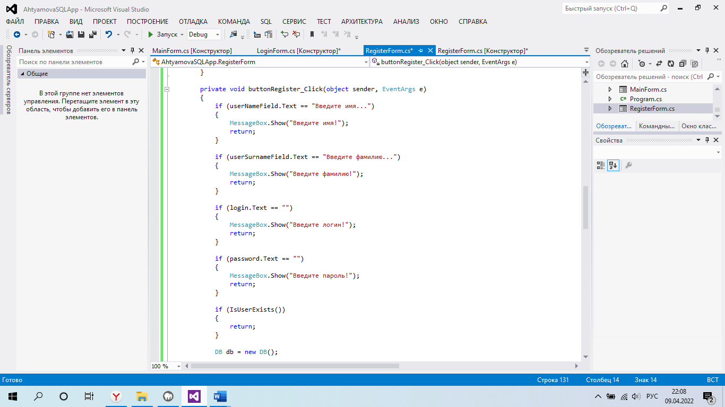

Рисунок 13 – Листинг для проверки полей

1. Написали код для кнопки «Зарегистрироваться», которая будет создавать новый аккаунт и добавлять данные в базу данных (рис. 14).

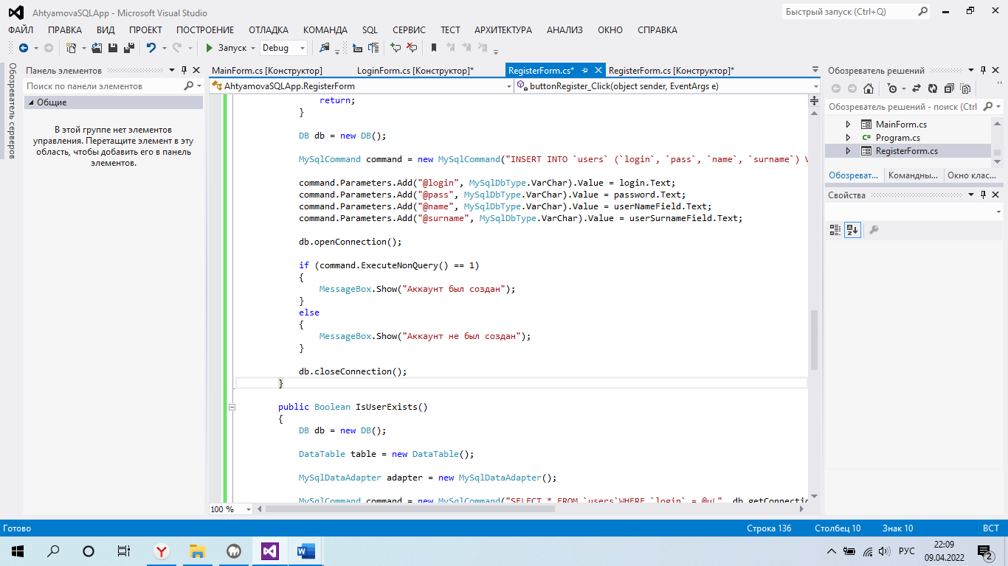

Рисунок 14 – Листинг для регистрации аккаунта

1. Написали код, который будет проверять существует ли введённый логин или нет. Если нет, то выведется сообщение о том, что он занят и нужно выбрать новый (рис. 15).

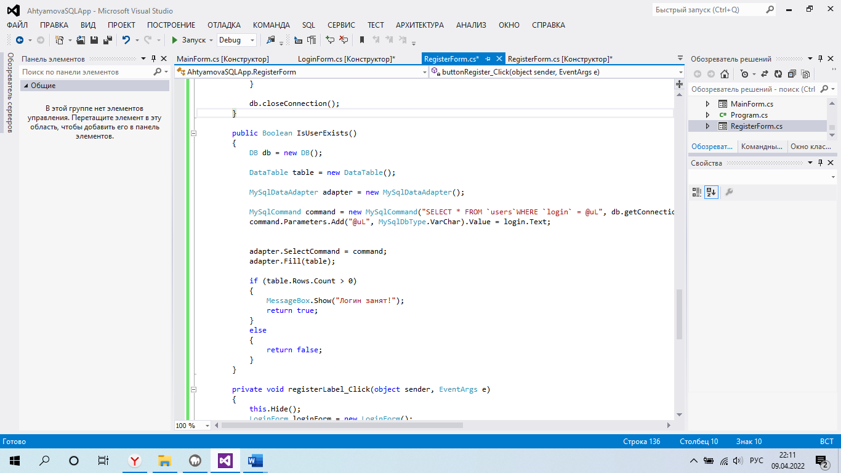

Рисунок 15 – Листинг для проверки аккаунта

1. Запустили программу и попробовали ввести логин для аккаунта, который уже существует, и появилось окно, которое сообщает нам об этом (рис. 16).

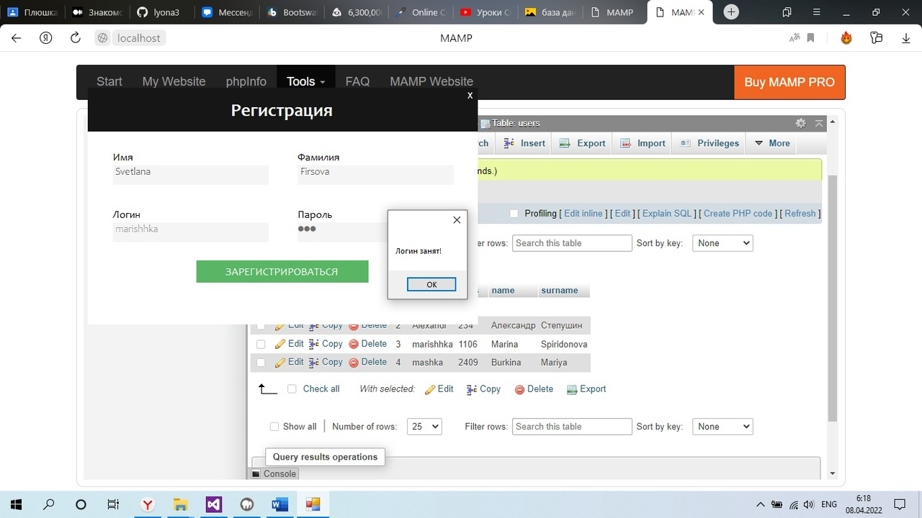

Рисунок 16 – Тестирование программы

1. Ввели корректные данные и нажали кнопку «Зарегистрироваться». В таблице базы данных появилась новая запись (рис. 17 а, б).

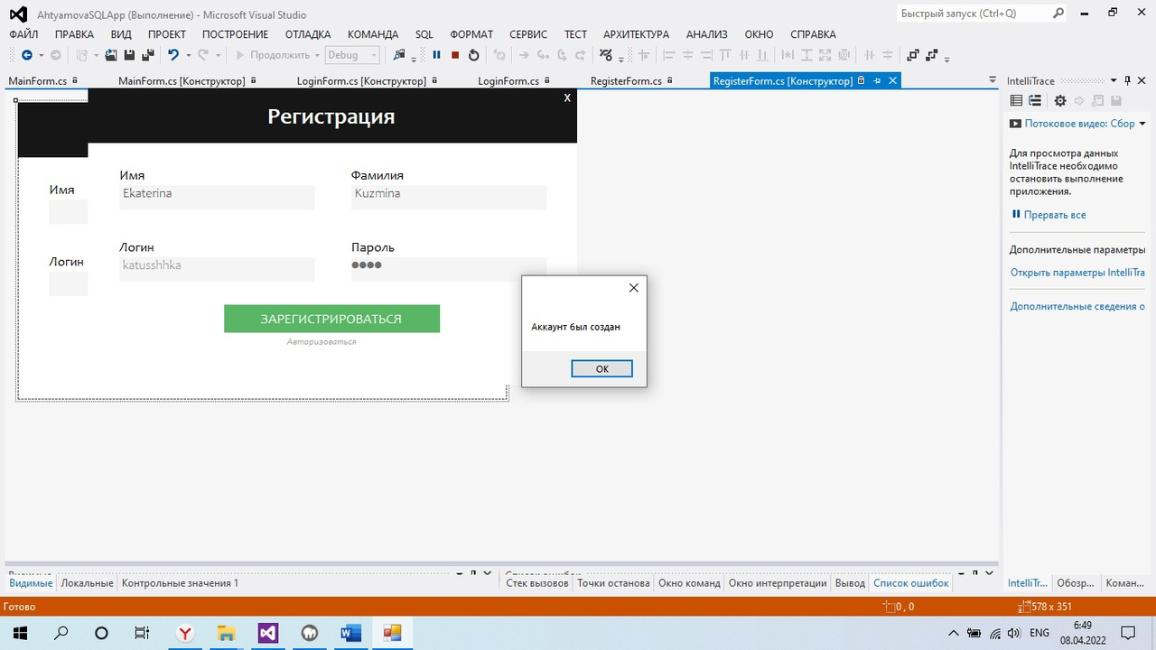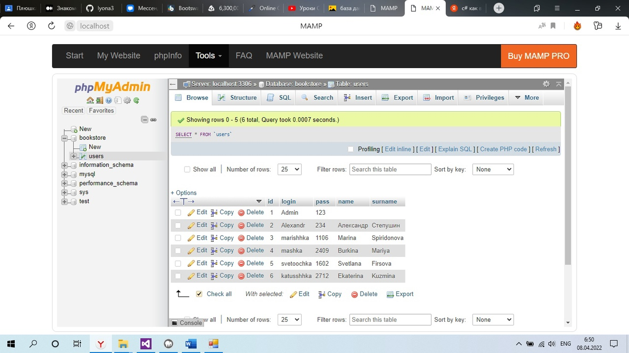

а б

Рисунок 17 – Проверка регистрации пользователя

Задание №6. Переход между окнами в приложении.

Цель работы: создать возможность перехода между окнами.

Ход работы:

1. Добавили на форму Авторизации под формой элемент label (рис. 18).

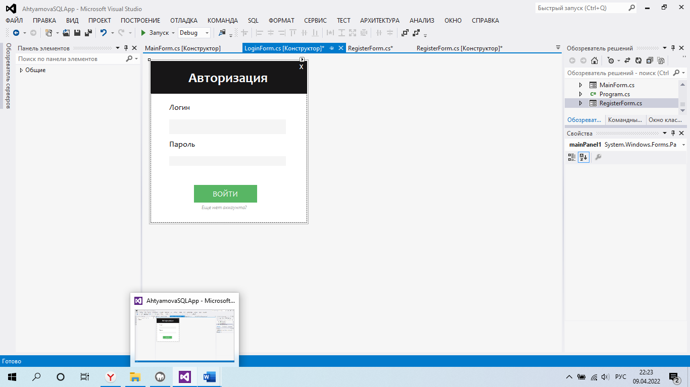

Рисунок 18 – Редактирование формы авторизации

1. Написали код, который позволяет при нажатии на элемент label перейти на форму регистрации. А также добавили для элемента изменения при наведении на него мыши (рис. 19).

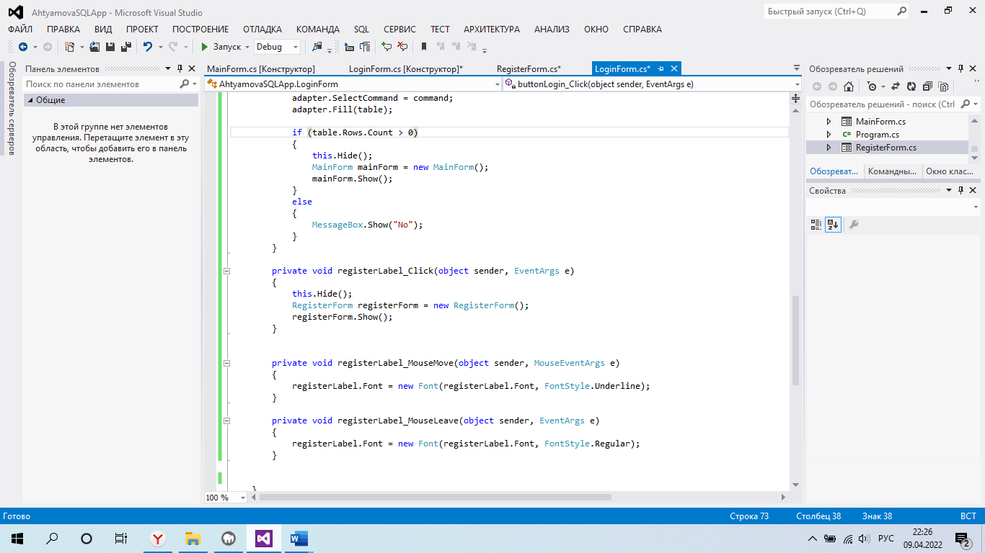

Рисунок 19 – Листинг для перехода на форму регистрации

1. Запустили программу. Нажали на «Еще нет аккаунта?», после чего открылась форма регистрации (рис. 20 а, б).

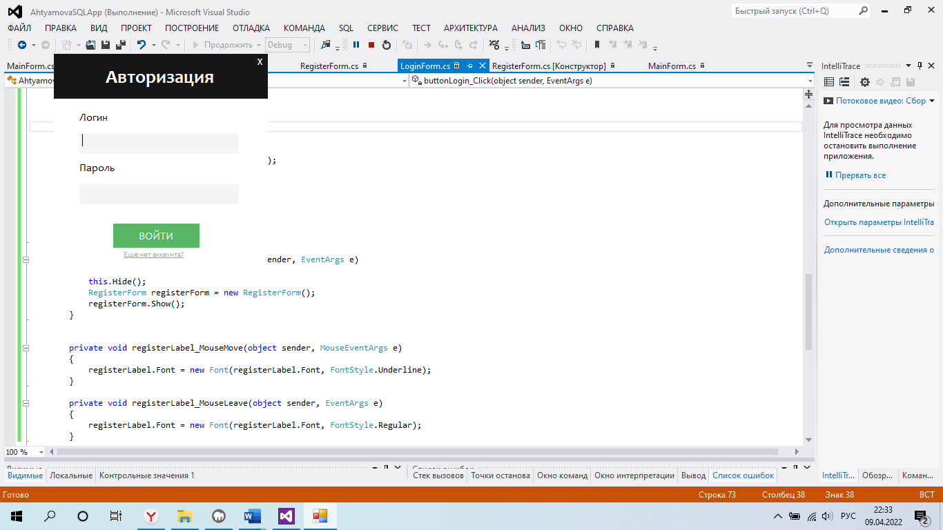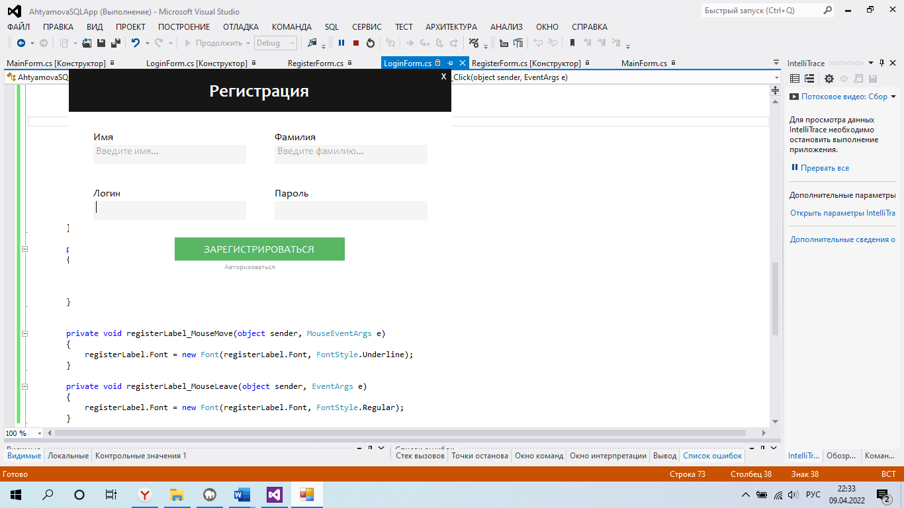

а б

Рисунок 20 – Переход из окна авторизации на форму регистрации

1. Написали код для перехода из формы регистрации на форму авторизации (рис. 20).

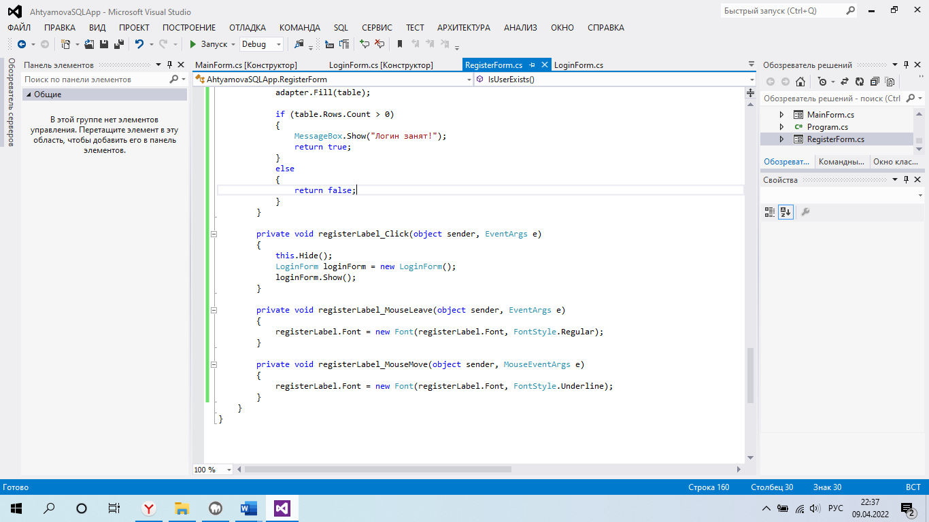

Рисунок 21 – Листинг для перехода на форму авторизации

1. Запустили программу. При нажатии на «Авторизоваться» на форме регистрации открылось окно авторизации (рис. 22 а, б).

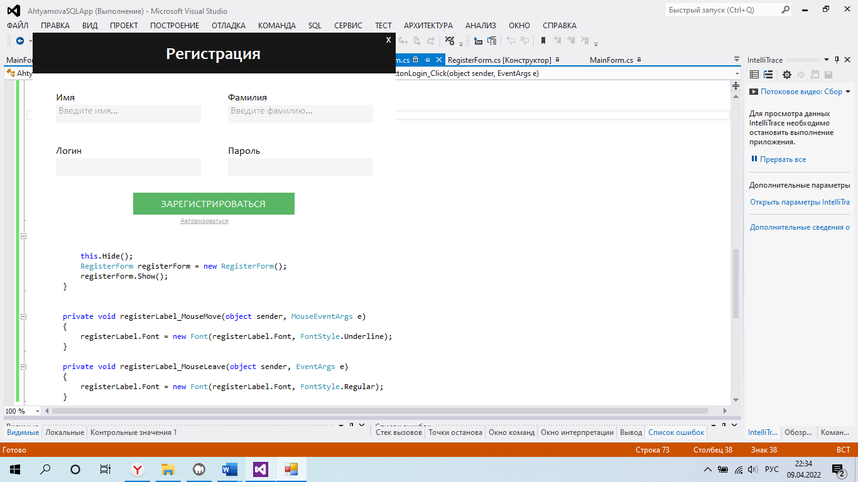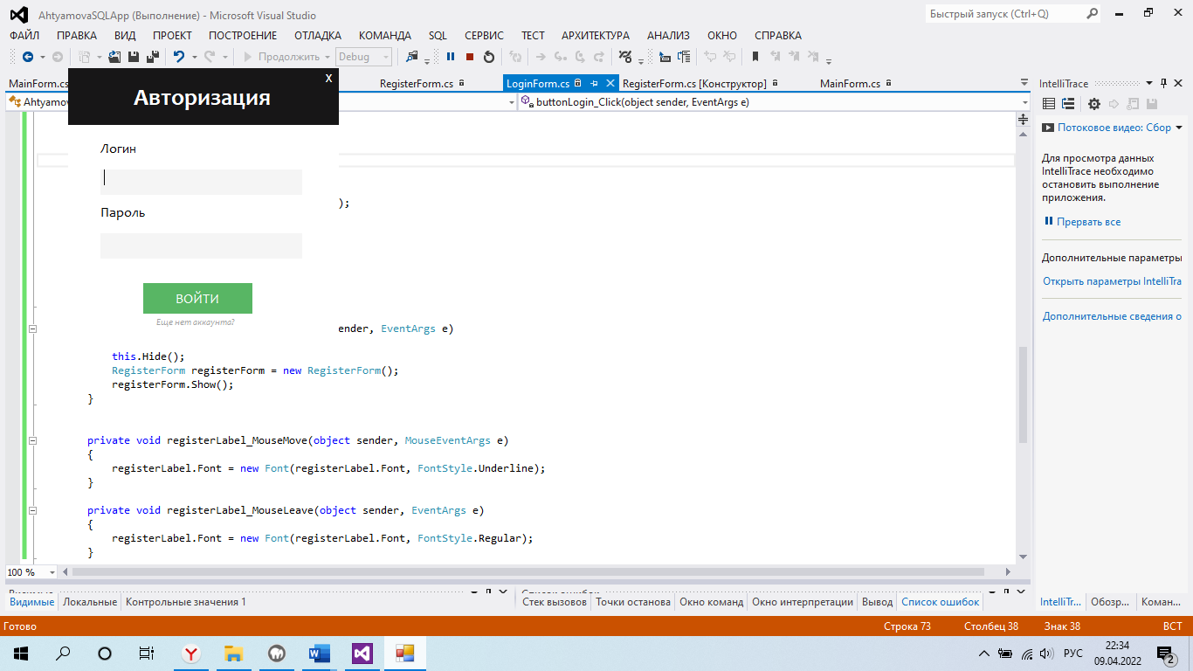

а б

Рисунок 22 – Переход из окна регистрации на окно авторизации

1. Написали код, который при нажатии на кнопку «Войти» открывает главное окно, если введенные данные есть в базе данных (рис. 23).

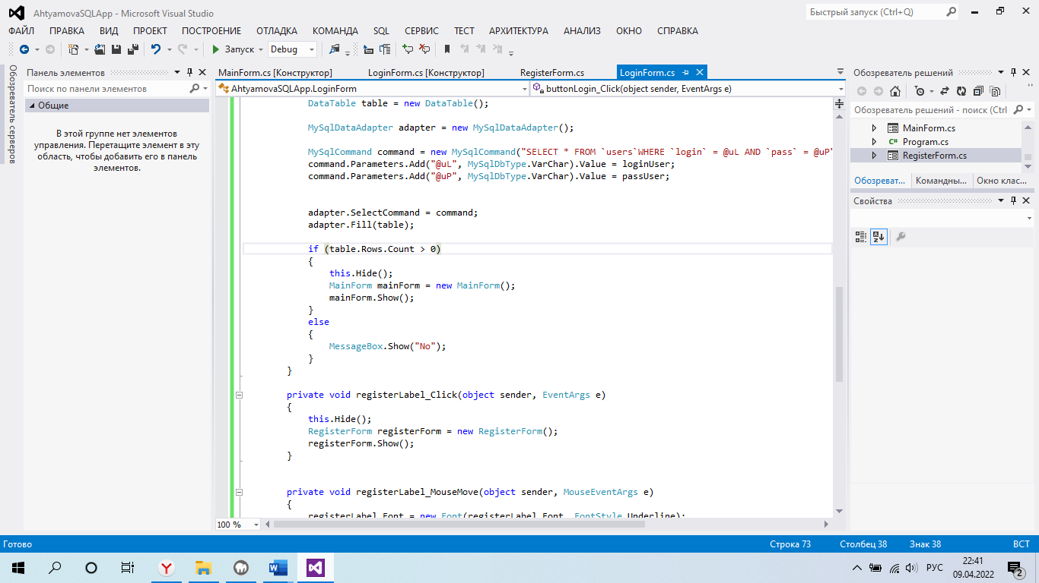

Рисунок 23 – Листинг для открытия главной формы

1. Ввели данные аккаунта из базы данных и нажали кнопку «Войти». Открылось окно «Главная» (рис. 24 а, б).

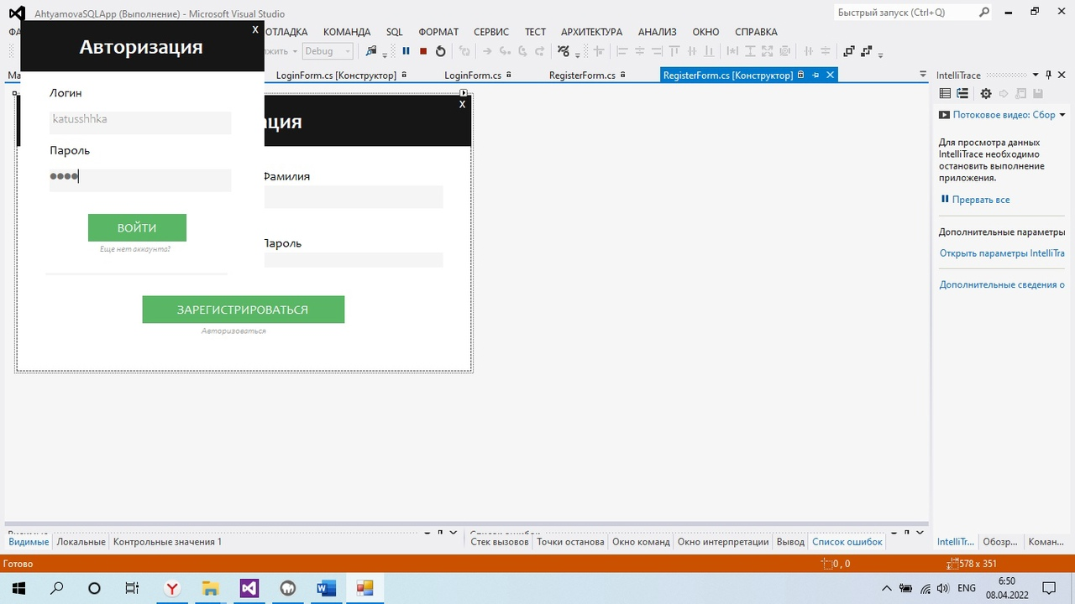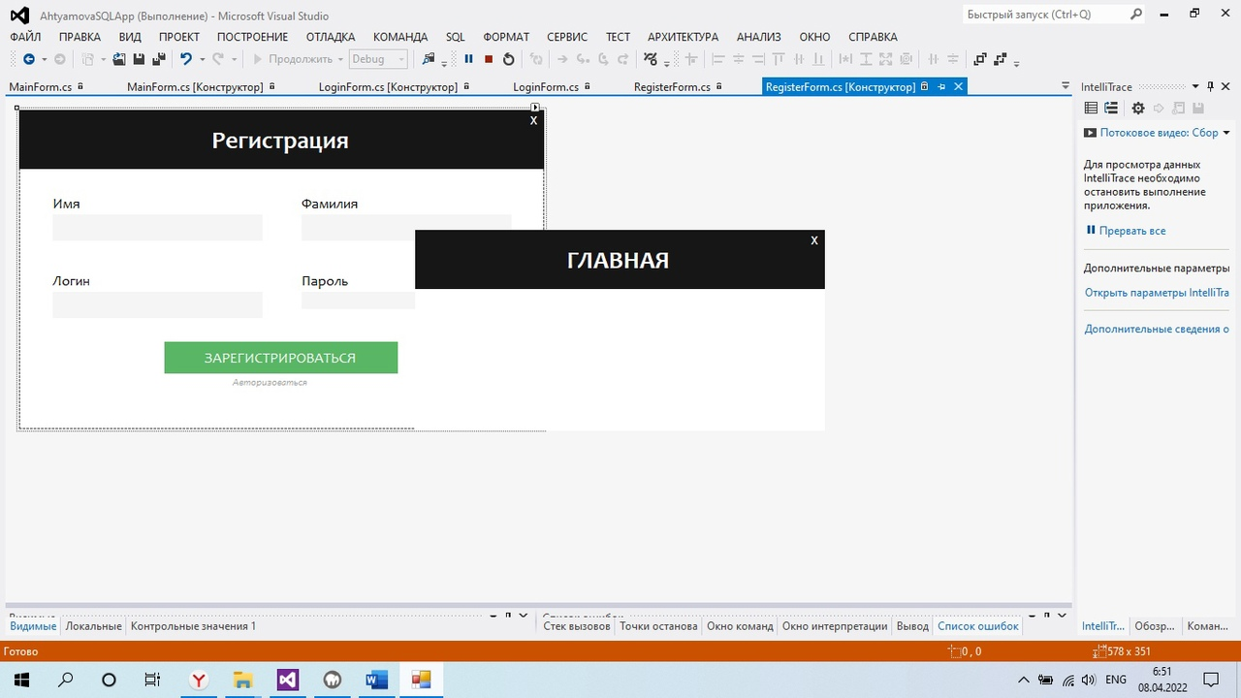

а б

Рисунок 24 – Переход на главное окно

Задание №7 – Контрольное: создать в БД таблицу, по вашей теме, чтобы она выводилась на форме "Главный экран", после авторизации.

Ход работы:

1. Добавили в базу данных таблицу «books», где показаны все книги имеющиеся в магазине (рис. 25).

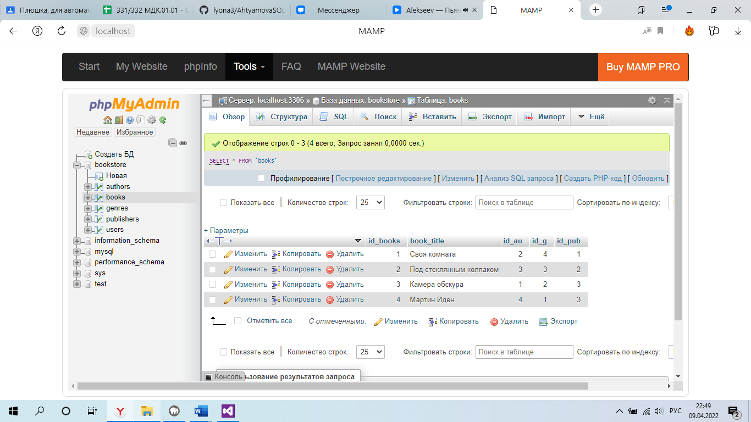

Рисунок 25 – Таблица «books»

1. Создали таблицу «authors», где показаны все авторы, представленные в ассортименте магазина (рис. 26).

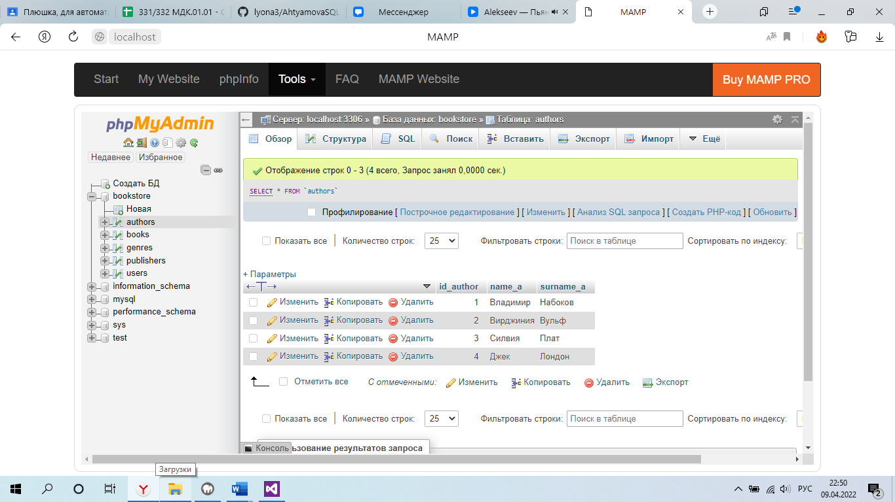  
Рисунок 26 – Таблица «authors»

1. Создали таблицу «genres», в которой представлены жанры книг (рис. 27).

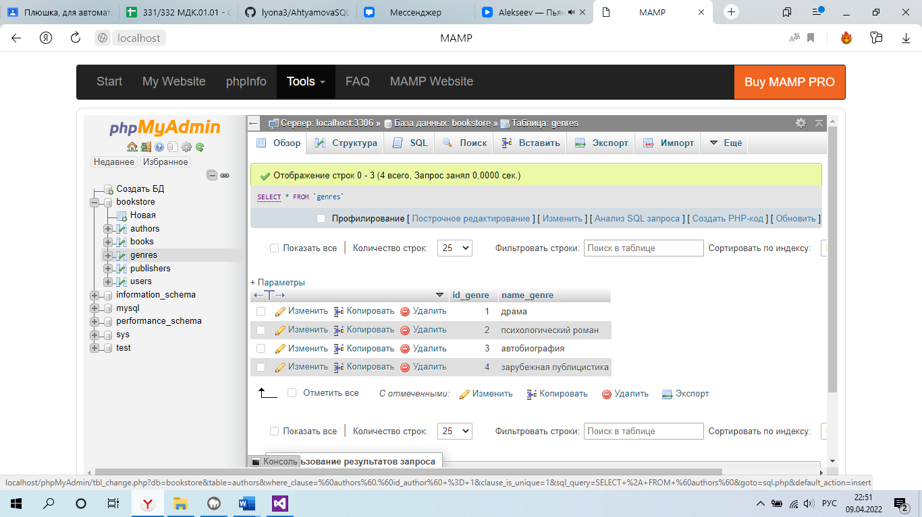

Рисунок 27 – Таблица «genres»

1. Создали таблицу «publishers», в которой представлены издательства, поставляющие в магазин книги (рис. 28).

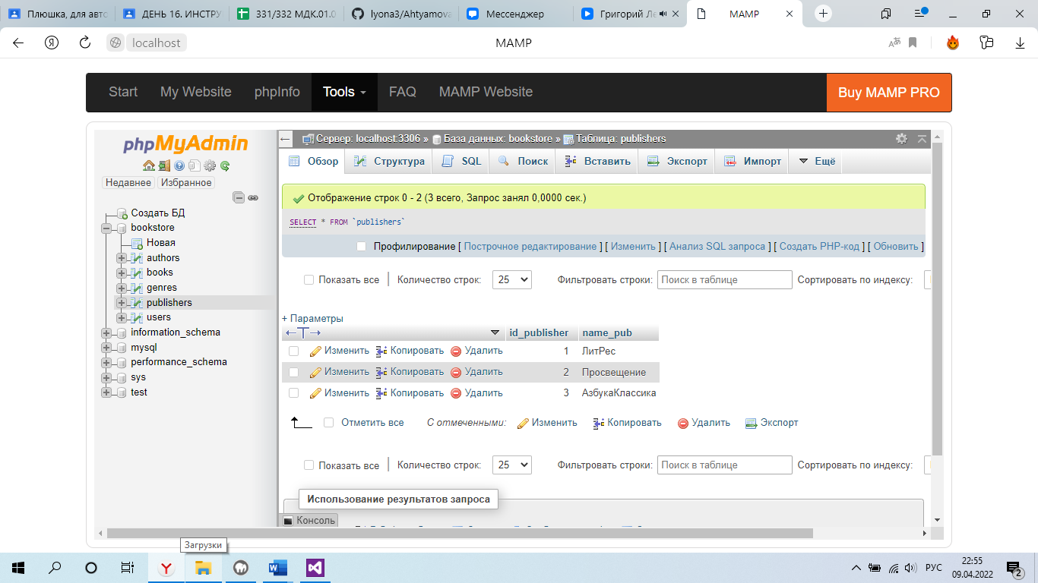

Рисунок 28 – Таблица «publishers»

1. На форму добавили четыре кнопки, каждая из который отвечает за каждую таблицу в базе данных. Так же добавили элемент dataGridView, который будет отображать данные таблицы (рис. 29).

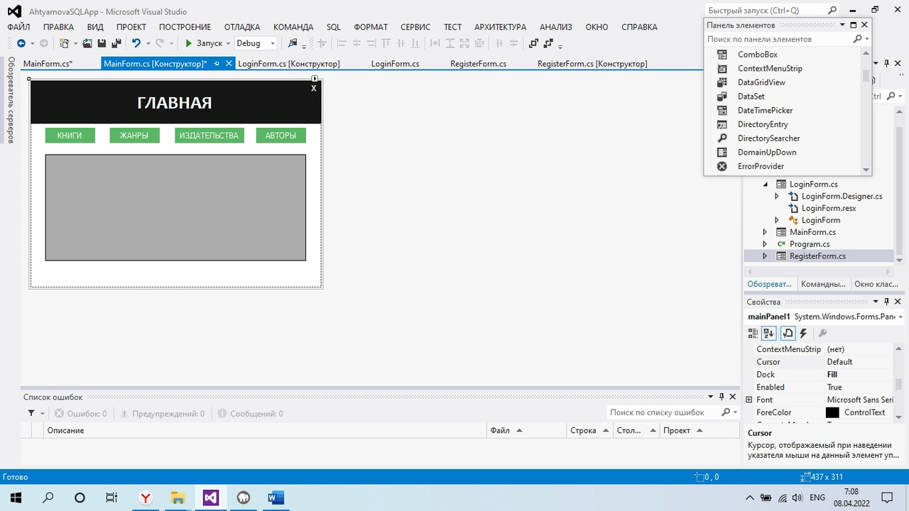

Рисунок 29 – Дизайн формы MainForm

1. Написали код для каждый кнопки, при нажатии на которую будут выводится данные из таблицы на элемент DataGridView (рис. 30).

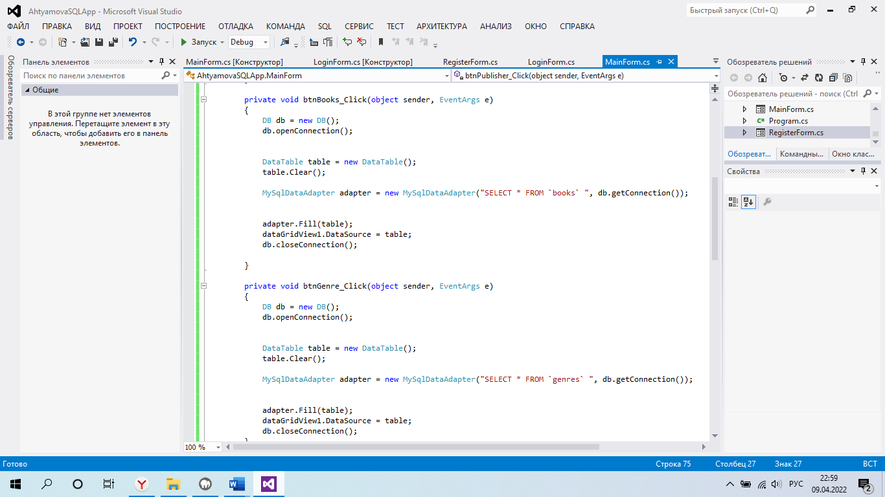  
Рисунок 30 – Листинг для отображения таблиц

1. Запустили программу. Нажали на кнопку «authors». Отобразили записи таблицы (рис. 31).

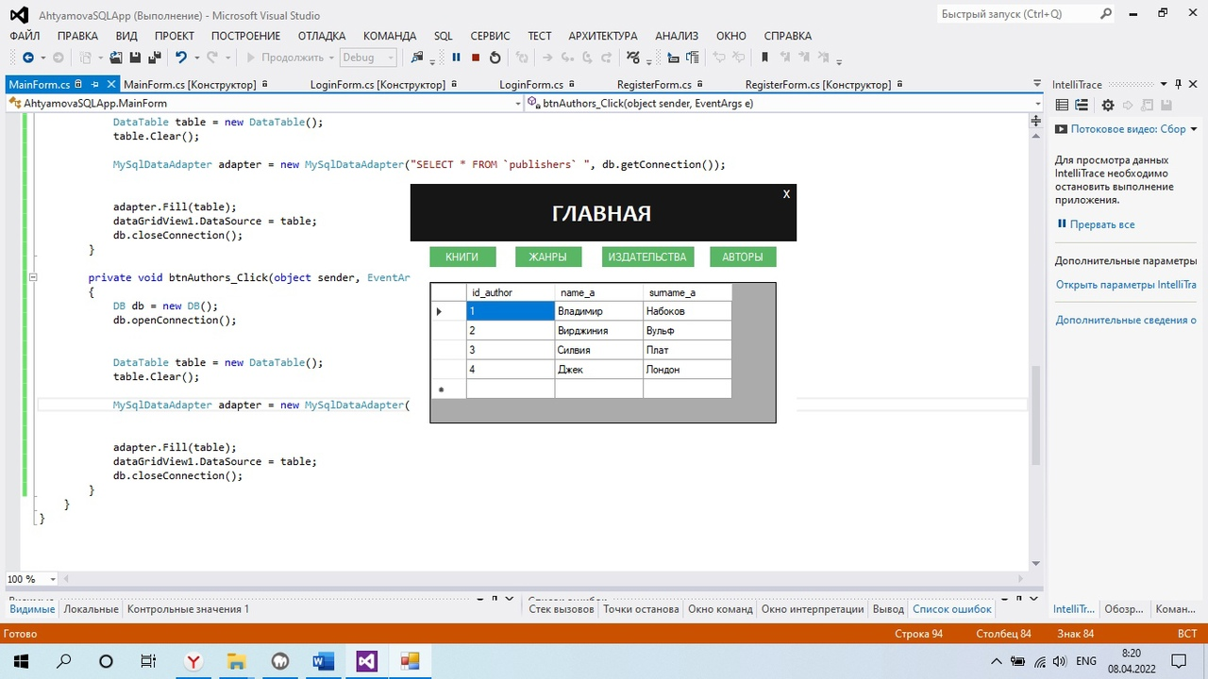

Рисунок 31 – Проверка работоспособности главной формы

**Заключение**

После окончания данной работы мы узнали много нового, например, научили создавать небольшое приложение, в котором можно будет зарегистрироваться, авторизоваться и работать с таблицами. Таблицы находятся в базе данных MySQL, с которой мы тоже научили работать, а также подключили ее к нашему проекту.

**Список использованной литературы**

1. Марк Дж. Прайс C# 7 и .NET Core. Кросс-платформенная разработка для профессионалов. - 3-е изд. - СПб.: Питер, 2018
2. Албахари Бен, Албахари Джозеф C# 7.0. Справочник. Полное описание языка. - 7-е изд. - Вильямс, 2018
3. Бэрон Шварц, Вадим Ткаченко, Петр Зайцев MySQL по максимуму.. - 3-е изд. - СПб.: Питер
4. Викрам Васвани MySQL: использование и администрирование.. - 1-е изд. - СПб.: Питер
5. Джеффри Рихтер CLR via C#.. - 4-е изд. - СПб.: Питер
6. Александр Бабаскин. Что такое Git: объясняем на схемах. [Электронный ресурс] / А. Бабаскин – Режим доступа: <https://skillbox.ru/media/code/chto_takoe_git_obyasnyaem_na_skhemakh/> 2022